BAB III
ANALISIS DAN PERANCANGAN

Analisis
Dari beberapa kumpulan data yang telah didapatkan melalui wawancara, observasi kepada pihak Hotel Palmyra Homestay, studi literatur yang kemudian data-data tersebut dianalisis sehingga diperoleh suatu informasi. Berikut beberapa data dari hasil wawancara dengan pihak Hotel Palmyra Homestay :
Tabel 3. 1 Hasil Wawancara
Pertanyaan | Jawaban
Apa yang menjadi kendala di Hotel Palmyra Homestay ? | Pengelolaan data kamar yang ready dijual, kotor, proses dibersihkan, dan pencatatan data secara manual pada kertas/buku yang pernah menyebabkan kehilangan catatan.
Untuk melihat catatan kegiatan transaksi apakah diberi fitur menu bulanan, mingguan ? | Cukup dari tanggal, bulan sekian sampai tanggal, bulan sekian.
Apakah hotel Palmyra Homestay sudah mempunyai sistem aplikasi sebelumnya ? | Belum ada.
Aplikasi apa yang dibutuhkan hotel Palmyra Homestay untuk saat ini ? | Aplikasi untuk mengelola pencatatan data agar dapat mengefisienkan waktu sehingga petugas dapat secara cepat dan tepat mengelola data dan menghindari kesalahan dalam pencatatan data.
Pada tahun berapakah hotel palmyra homestay didirikan ? | Beroperasi sejak tahun 2017.
Apakah ada masalah atau kendala lain dalam pengelolaan data secara manual seperti saat ini ? | Pencarian yang lama karena mencari data satu per satu di kertas, serta sering kehilangan catatan.
Untuk waktu check-in dan check-out apakah ditentukan oleh hotel, atau bebas sesuai jadwal yang dipilih pengunjung? | Jam check-in dan jam check-out dari pihak hotel sudah menentukan, untuk checkin mulai pukul 13.00, dan checkout paling lambat pukul 12.00
Apakah ada denda atau teguran ketika ada tamu yang check-out melebihi batas waktu yang telah ditentukan oleh hotel ? | Terkena charge.
Berapa biaya charge ketika pengunjung telat melakukan check-out ? | Senilai harga sewa kamar per malam.  Check-out diantara jam 13.00 – 18.00 (50%)  Check-out diatas jam 18.00 (100%)
Untuk check-in jika tidak sesuai jam yang ditentukan apakah tetap bisa melakukan check-in ? | Bisa, asalkan terdapat kamar yang masih kosong dipersilahkan untuk check-in.
Ketika melakukan pembatalan pemesanan apakah dana akan dikembalikan ? | Jika pembatalan dilakukan h-1 check-in maka dana dikembalikan penuh, tetapi jika pembatalan dilakukan saat / setelah tanggal check-in dana tidak bisa dikembalikan.
Jika tamu melakukan check-out lebih cepat sebelum tanggal check-out apakah dana akan dikembalikan sesuai sisa hari ? | Tidak, sama seperti pembatalan. Karena sudah melakukan sewa dan menempati jadi tetap terhitung penuh.
Apakah hotel ini dapat memesan beberapa kamar sekaligus dalam 1 pesanan ? | Bisa, asalkan kamar masih tersedia.
Apakah hotel ini menyediakan fasilitas extra bed ? | Ya, semua kamar bisa menggunakan fasilitas extra bed, tetapi hanya tersedia 10 extra bed.
Berapakah biaya yang diperlukan untuk menggunakan fasilitas extra bed ? | Untuk biaya menggunakan extra bed yaitu Rp. 50.000
Apakah housekeeping ada jam tertentu untuk membersihkan kamar ? | Ketika ada check-out kamar langsung dibersihkan.
Apakah fasilitas extra bed juga tersedia pada web seperti traveloka ? | Extra bed masuk ke dalam pembukuan hotel, traveloka hanya menyediakan kamar saja.
Ketika ada tamu melakukan check-out apakah tamu tersebut langsung dibiarkan pergi atau menunggu konfirmasi dari petugas setelah melakukan pengecekan ? | Setelah melakukan check-out pengunjung dipersilahkan menunggu sebentar untuk menunggu konfirmasi dari petugas setelah dinyatakan aman.

Identifikasi Masalah
Identifikasi suatu masalah didapatkan melalui penelitian yang dilakukan dengan mengumpulkan data bagaimana proses bisnis pada Palmyra Homestay berjalan. Setelah melakukan penelitian, disimpulkan bahwa pengelolaan data pada Palmyra Homestay diperlukan banyak sekali perubahan, terutama pada proses pencatatan dilakukan dengan cara manual dan belum terkomputerisasi. Dari hasil penguraian identifikasi masalah terdapat beberapa permasalahan seperti berikut :
- Laporan status kamar masih ditulis secara manual, sehingga jika ada pelanggan yang akan menyewa kamar petugas mengecek pada catatan ketersediaan kamar, dan ini akan membutuhkan cukup banyak waktu. Hal ini juga membuat petugas tidak dapat mengetahui jumlah ketersediaan kamar kosong dikarenakan petugas harus melakukan pengecekan buku catatan dan menuliskan ulang untuk memperbarui ketersediaan sisa kamar.
- Laporan transaksi sewa kamar masih manual sehingga pihak manajemen hotel tidak dapat melakukan pengecekan transaksi sewa kamar dalam beberapa periode tertentu dan juga seringkali tulisan tidak dapat terbaca dengan jelas.
- Pencatatan tugas yang masih manual dengan mencatat pada buku-buku kegiatan, hal ini membuat petugas membutuhkan waktu ketika melakukan pencarian atau pengecekan tugas.
- Pencatatan yang masih dilakukan secara manual dapat menyebabkan kesalahan dalam pencatatan data, serta hal yang tidak diinginkan yaitu kehilangan buku catatan.

Pemecahan Masalah
Berdasarkan hasil identifikasi masalah yang terjadi, maka dibutuhkan sebuah sistem informasi dimana sistem tersebut memberikan suatu solusi guna menyelesaikan permasalahan yang terdapat pada hotel. Maka dari itu, peneliti merencanakan fitur-fitur aplikasi sebagai berikut :
- Terdapat suatu sistem pengecekan status kamar yang dapat memantau sisa kamar dan merubah status kamar, sehingga ketika ada calon pelanggan petugas akan lebih mudah dan tidak membutuhkan banyak waktu untuk melakukan pengecekan.
- Terdapat sebuah sistem untuk laporan transaksi sewa kamar, sehingga akan lebih mudah dalam melakukan pengecekan transaksi kamar yang telah disewa dalam periode-periode tertentu.
- Terdapat suatu sistem terkomputerisasi untuk pencatatan tugas karyawan housekeeping.
- Suatu sistem yang terkomputerisasi sebagai media penyimpanan data sehingga dapat mengurangi resiko kehilangan data serta menghindari kesalahan dalam melakukan pencatatan.

Perancangan

Perancangan Sistem
Setelah melakukan analisis sistem , maka pada perancangan sistem peneliti mempergunakan pemodelan UML atau unified modeling language. Pemodelan UML yaitu bahasa yang digunakan memvisualisasi, merancang, serta mendokumentasi sebuah sistem perangkat lunak. Berikut UML yang peneliti gunakan dalam penelitian ini :
- Usecase diagram
Usecase merupakan suatu diagram yang memberikan gambaran interaksi dari sistem kepada pengguna.
- Berikut merupakan usecase aplikasi mobile :
Usecase diagram housekeeping menunjukkan housekeeping dapat melihat status informasi kamar, dan merubah informasi status kamar yang telah atau sedang proses dibersihkan dan mengirimkan informasi tersebut ke front-office melaui aplikasi.
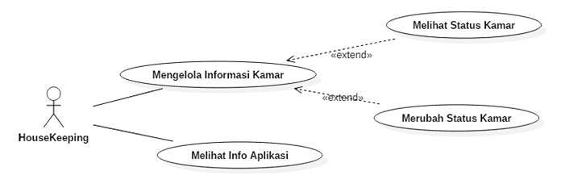
Gambar 3. 1 Use Case HouseKeeping
- Berikut merupakan usecase aplikasi website :
Usecase diagram admin memberi gambaran interaksi antara admin dengan sistem yaitu admin dapat melihat data kamar termasuk mengelola data kamar, memasukkan data reservasi pemesanan kamar, melihat kritik & saran, melihat maupun mengunduh catatan transaksi, melihat catatan tugas housekeeping, serta mengelola akun karyawan seperti pembuatan akun yang digunakan oleh front-office untuk melakukan login pada web, dan pembuatan akun untuk housekeeping yang digunakan untuk login pada aplikasi android housekeeping.
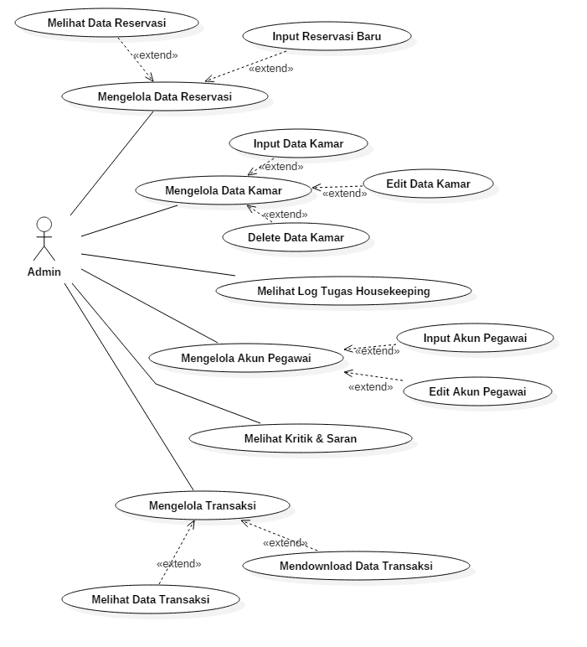
Gambar 3. 2 Use Case Diagram Admin
Lalu, pada usecase diagram front-office menggambarkan front-office dapat mengelola data reservasi, serta melihat data ketersediaan kamar.
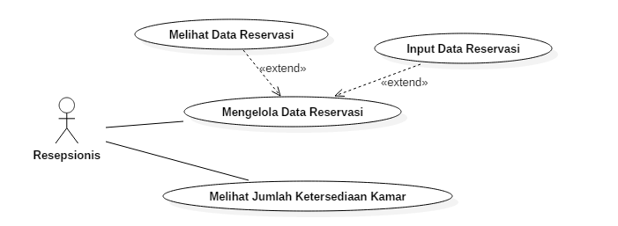
Gambar 3. 3 Use Case Diagram Front-Office
Pada usecase diagram pelanggan menggambarkan pelanggan dapat membuat akun, melihat informasi kamar, serta melakukan pemesanan kamar dan memberi kritik dan saran. Berikut merupakan usecase diagram pelanggan :
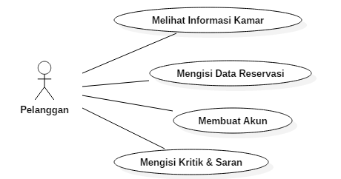
Gambar 3. 4 UseCase Diagram Pelanggan

- Activity Diagram Data Kamar
Pada aplikasi ini terdapat menu melihat data kamar, menu ini terletak di halaman utama aplikasi. Dalam menu ini selain melihat data kamar, pengguna juga dapat mengelola data kamar. Berikut ini merupakan gambaran proses interaksi pengguna dengan sistem yang digambarkan melalui aktivitas diagram :
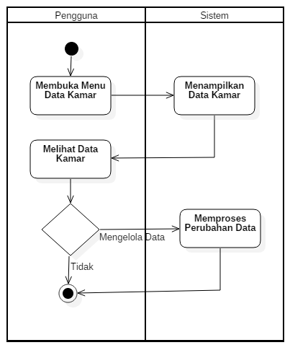
Gambar 3. 5 Activity diagram data kamar
- Activity Diagram Reservasi
Pada aplikasi ini terdapat menu mengelola data reservasi, menu ini terletak di halaman utama aplikasi. Pada menu ini pengguna dapat mengelola pencatatan reservasi seperti melihat data pemesan kamar, dan memasukkan data reservasi baru. Berikut ini merupakan gambaran proses interaksi pengguna dengan sistem yang digambarkan melalui activity diagram :
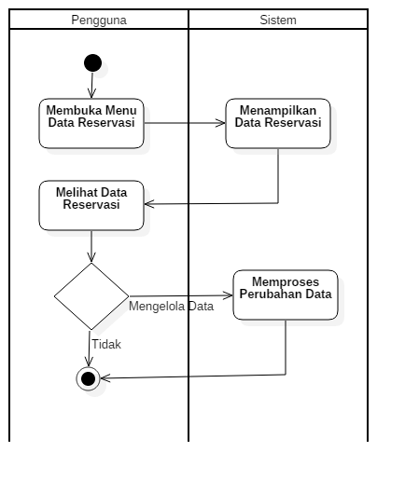
Gambar 3. 6 Activity Diagram Reservasi
- Activity Diagram Transaksi
Pada aplikasi ini pengguna dapat melihat data transaksi hotel, melakukan transaksi pembayaran untuk pengunjung yang telah melakukan reservasi kamar, disini pengguna juga dapat memilih jenis pembayaran tunai ataupun transfer. Berikut proses interaksi antara pengguna dengan sistem yang digambarkan dalam activity diagram catatan transaksi :
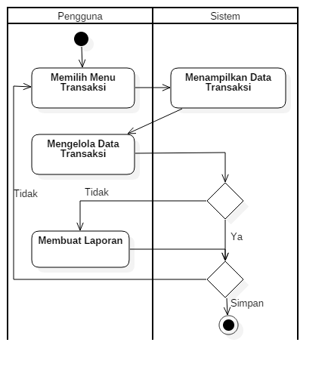
Gambar 3. 7 Activity Diagram Transaksi
- Activity Diagram Housekeeping
Pada perancangan aplikasi ini housekeeping dapat melihat status kamar yang masih kotor atau belum siap untuk disewakan.
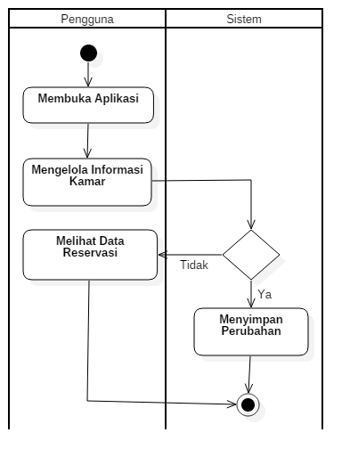
Gambar 3. 8 Activity Diagram HouseKeeping

Perancangan Data
Setelah melaksanakan analisa sistem dan membuat perancangan suatu sistem, maka selanjutnya peneliti akan membuat perancangan data sesuai kebutuhan aplikasi. Perancangan data ini merupakan gambaran yang digunakan sebagai pendefinisian data. Perancangan yang digunakan pada penelitian ini yaitu ERD atau yang biasa disebut dengan entity relationsip diagram . ERD yaitu pemodelan diagram yang digunakan sebagai gambaran interaksi antar data pada sebuah basisdata yang mempunyai relasi berdasarkan obyek dasar suatu data. ERD terbagi menjadi dua yaitu CDM (conceptual data model) dan PDM (physical data model) seperti berikut :
- CDM (Conceptual Data Model)
Berikut merupakan pemodelan CDM yang telah dibuat, terdapat beberapa tabel yang saling terhubung :
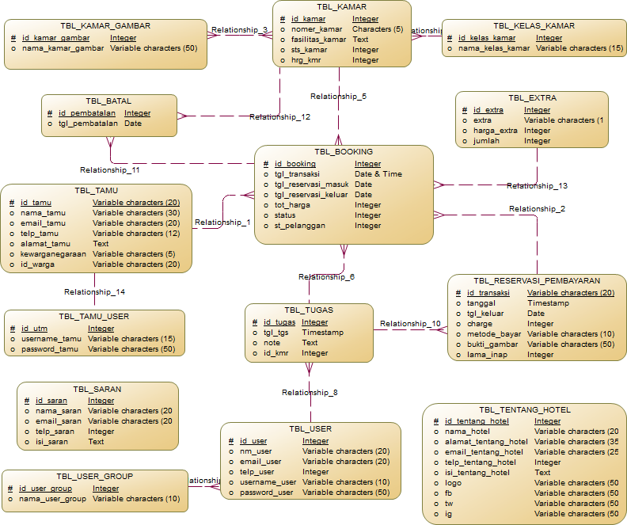
Gambar 3. 9 Conceptual Data Model
- PDM ( Physical Data Model )
PDM merupakan model dari hasil generate CDM. Data pada PDM ini yang nantinya dipergunakan saat pembuatan aplikasi, seperti berikut :
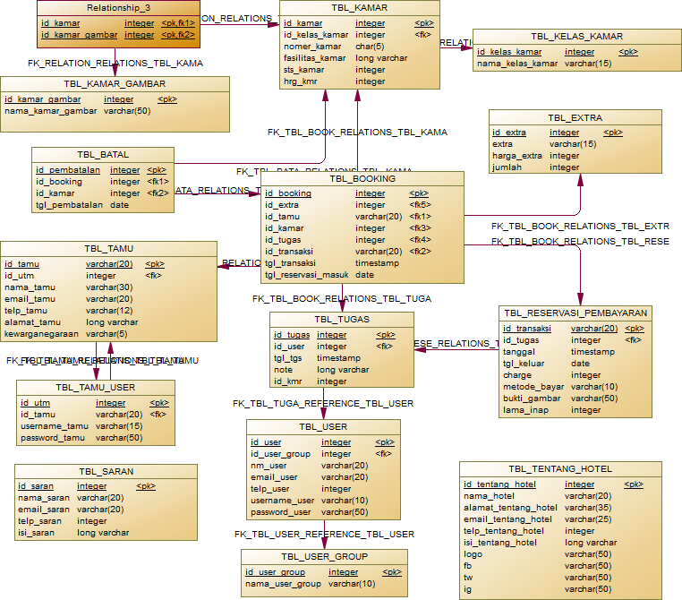
Gambar 3. 10 Physical Data Modl

Perancangan User Interface / Mock-Up Aplikasi

Tampilan Halaman Login Web
Ketika admin pertama kali mengakses aplikasi web ini maka akan diarahkan ke halaman login. Tampilan dari halaman loginn :
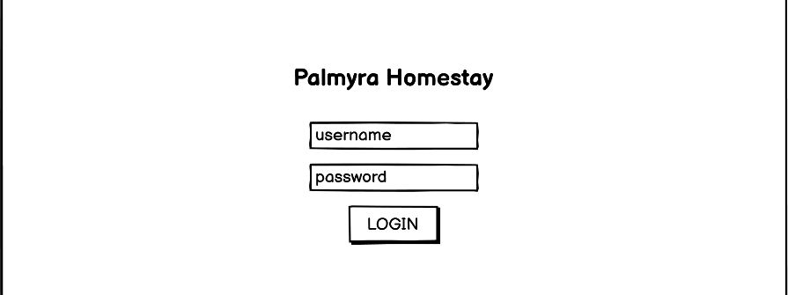
Gambar 3. 11 Tampilan Login Web

Halaman Dashboard
Halaman beranda merupakan halaman utama aplikasi, halaman ini menampilkan data secara realtime berupa kamar kosong, disewa atau terisi, kamar yang kotor atau sedang dibersihkan, dan yang akan check out hari ini.
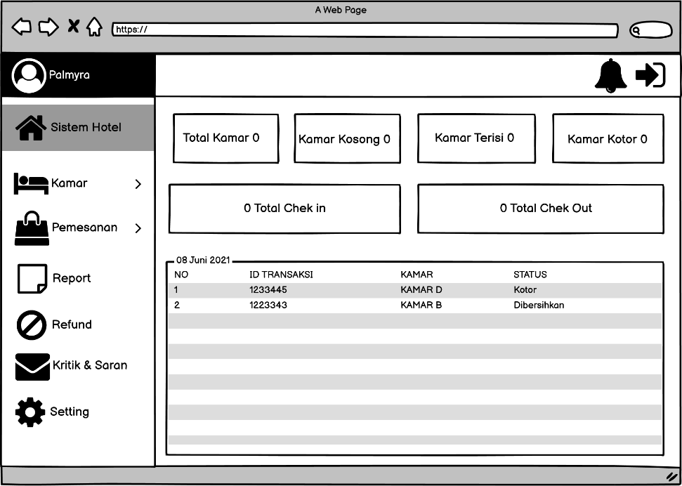
Gambar 3. 12 Halaman Dashboard

Halaman Kritik & Saran
Pada halaman kritik & saran menampilkan kritikan atau saran dari pelanggan yang bisa diisi melalui web reservasi pelanggan.
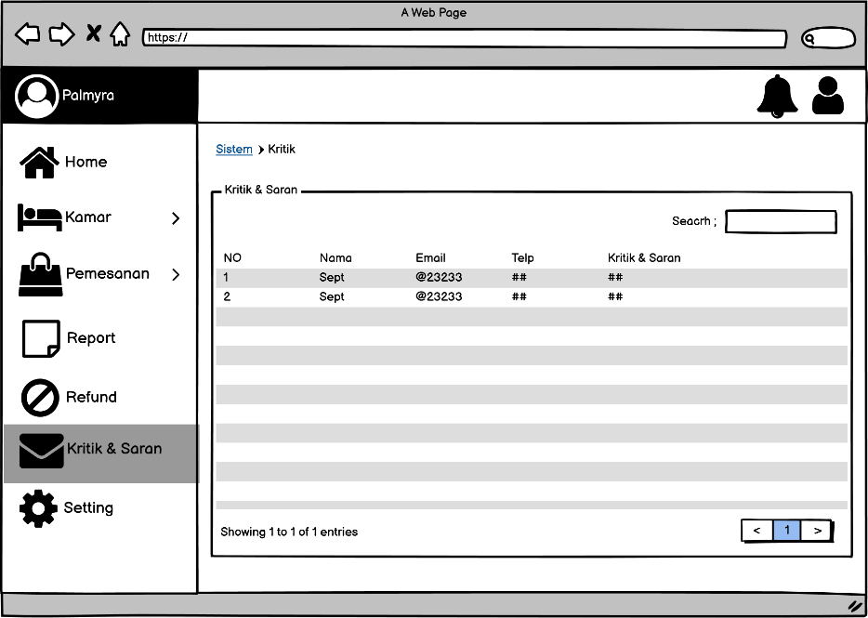
Gambar 3. 13 Halaman Kritik & Saran

Halaman Reservasi
Tampilan berikut merupakan halaman reservasi untuk data pengunjung yang akan menginap. Di halaman reservasi pengguna dapat mengetahui data reservasi serta menambah data reservasi baru.
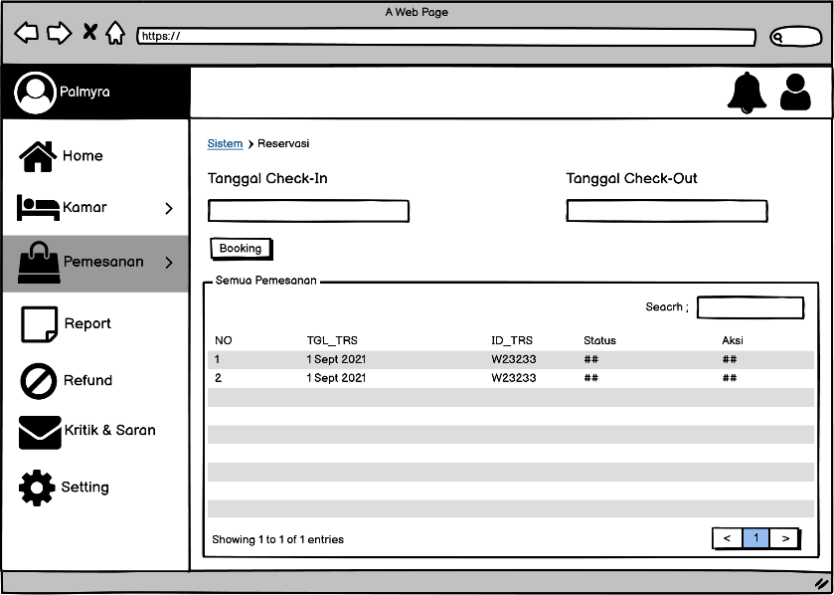
Gambar 3. 14 Halaman Reservasi

Halaman Validasi Reservasi
Pada halaman validasi berfungsi untuk mengonfirmasi pesanan yang akan melakukan check in.
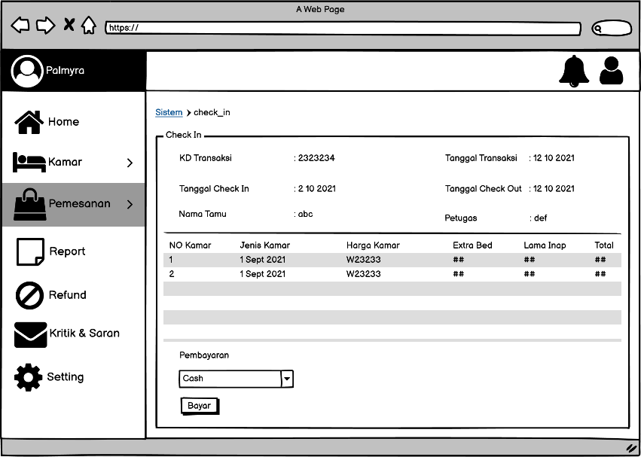
Gambar 3. 15 Halaman Validasi Reservasi

Halaman Check Out
Halaman check out merupakan halaman check out. Pada halaman ini terdapat field charge jika pengunjung telat atau melebihi waktu check out yang telah didaftarkan.
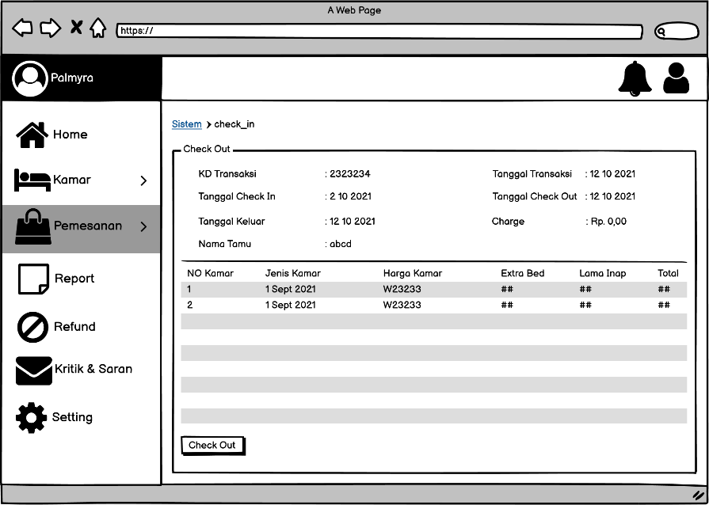
Gambar 3. 16 Halaman Check Out

Halaman Catatan Transaksi
Berikut merupakan tampilan catatan transaksi, pada halaman ini tersedia inputan tanggal dari dan sampai yang digunakan untuk memfilter data transaksi pada periode tertentu. Disini pengguna juga dapat mencetak file catatan transaksi tersebut.
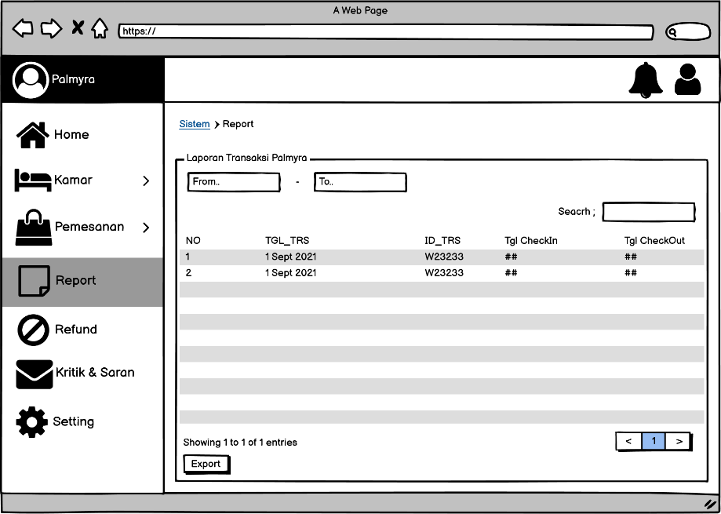
Gambar 3. 17 Catatan Transaksi

Tampilan Print Catatan Transaksi
Berikut merupakan tampilan cetak laporan transaksi.
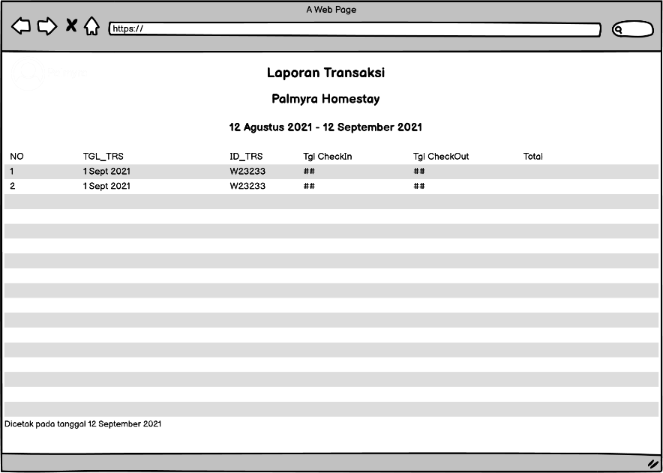
Gambar 3. 18 Halaman Print Catatan Transaksi

Tampilan Login Aplikasi HK
Berikut merupakan tampilan login.
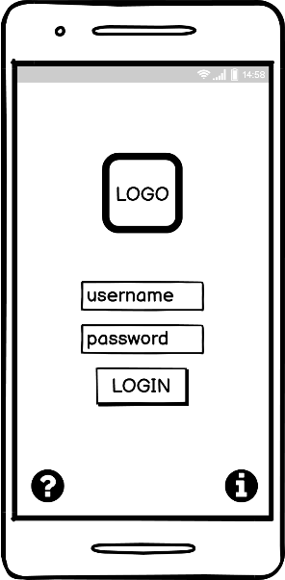
Gambar 3. 19 Login Aplikasi HK

Menu Utama Aplikasi HK
Berikut merupakan tampilan utama aplikasi setelah melakukan log in. Pada menu ini menampilkan beberapa fitur yaitu, nama pemilik akun, info checkout kamar per hari ini, info status kamar, menu info aplikasi, menu petunjuk dan menu keluar.
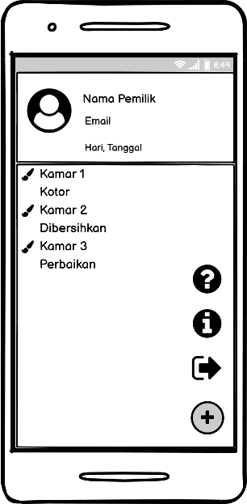
Gambar 3. 20 Menu Utama Aplikasi HK

Tampilan Status Kamar
Tampilan berikut merupakan tampilan dimana petugas housekeeping dapat mengganti informasi status kamar setelah ataupun sedang proses dibersihkan, dan informasi tersebut akan merubah status kamar pada web admin atau front-office.
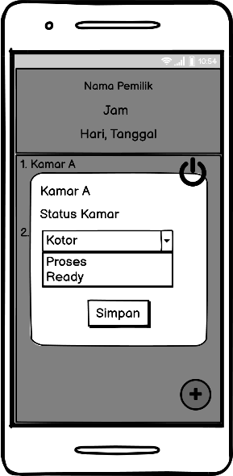
Gambar 3. 21 Status Kamar

Tampilan About Us
Pada tampilan ini berisikan tentang profil peneliti.
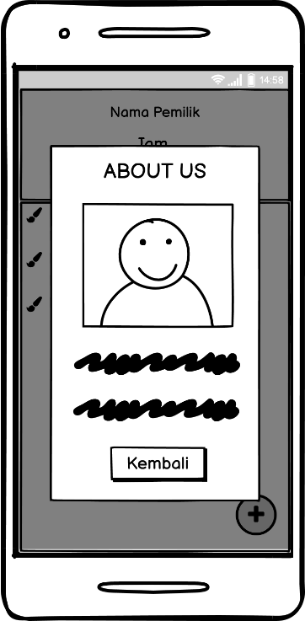
Gambar 3. 22 About Us

Tampilan Bantuan Aplikasi
Pada menu ini menampilkan petunjuk penggunaan aplikasi.
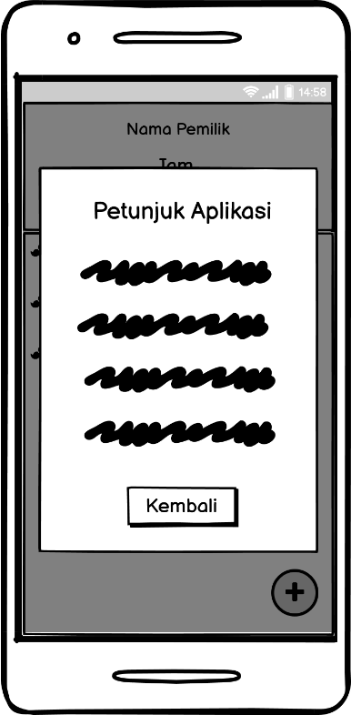
Gambar 3. 23 Bantuan
  - Rancangan Pengujian
Dalam melaksanakan penelitian ini peneliti memilih tidak melakukan pengujian metode white box karena pengujian white-box akan menguji setiap algoritma yang digunakan secara detail sehingga akan memerlukan waktu yang lumayan lama. Maka daripada itu peneliti memilih menggunakan pengujian metode black box yang fokus pada fungsionalitas sistem. Pengujian black box ini dilakukan untuk memastikan input dan ouput aplikasi memberikan hasil sesuai yang dibutuhkan serta memastikan semua komponen berfungsi dengan semestinya.

